Memcached数据库工作方式解读

一.MemCached的表现：
Memcached封装的客户端支持同时连接多个InetSocketAddress进行读写(即数据存储在多个节点上)，在网络不稳定出现闪断时，所有的节点的连接都能够自动重连，保证有尽可能多的可用节点。在重连某个节点的过程中，如果出现SocketException以外的异常，这个节点将被舍弃，并记录日志，否则，所有的节点在某个时刻最终都能够被连上来。
所有的读写操作都只会在一个节点上生效。如果用KEY进行hash找到的primary节点当前不可用，将从这个节点开始，寻找最邻近的下一个可用节点。如果当前所有节点都不可用，将最终尝试重连primary节点进行读写。

二.Memcahced实现原理：

1.多路复用的实现原理。
Memcached支持一个Client连接多个InetSocketAddress，与多个节点之间建立的多个SocketChannel只用一个线程来监听（每个MemcachedClient持有一个线程MemcachedConnection）。
实现，线程MemcachedConnection持有一个java.nio.channels.Selector对象，将使用InetSocketAddress创建出来的多个socketchannel注册到该Selector对象上，就可以实现用线程MemcachedConnection来监听所有的socket是否可读可写。
Selector多路复用原理图
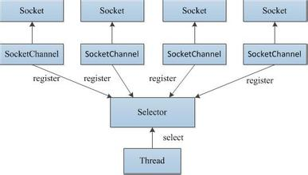
可以在任意时刻向Selector注册，但获取可读可写socket的select(void)和select (long timeout)方法都是阻塞方法（保持阻塞直到某一个Channel被选择或者当前线程被中断或者timeout超时）。为保证select方法使用注册后最新的列表，必须实现一个wakeup方法在注册之前让被阻塞的select立即返回。
在WindowsXP 32位系统中，使用loopback的TCP链接向被阻塞在select()方法上的线程读/写数据的方法来实现Selector的wake()和notify()方法。这样以来，每使用一个Selector对象，系统会消耗额外的一对TCP链接，造成系统资源的浪费。
如下图，Window下，WindowsSelectorImpl使用一个Pipe来实现唤醒，实现方式是一对loopback的TCP链接。

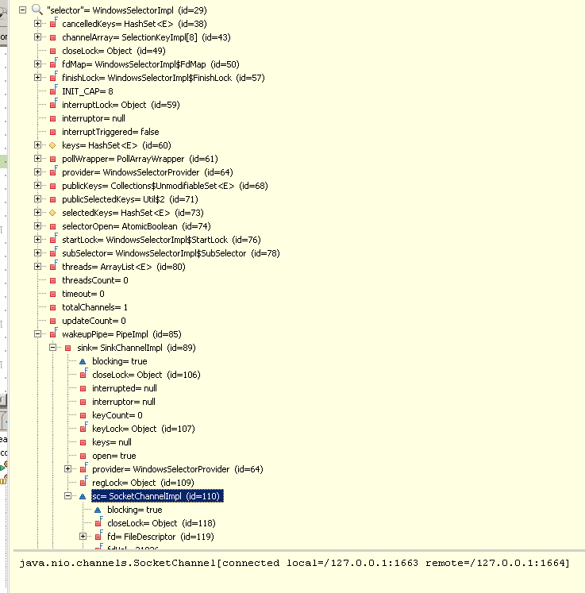
如下为实时的端口状态。
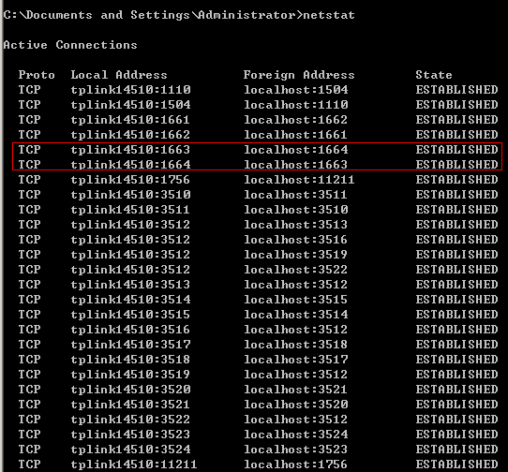

由于Selector消耗了额外的端口和系统资源（Connection的读写Buffer默认需要消耗64K内存），所以当一台机器上同时运行大量并发连接的客户端时，容易出现内存耗尽（java.net.SocketException: No buffer space available (maximum connections reached?): listen）。因此，应避免在同一台机器上大量并发使用Memcached客户端来读写数据。

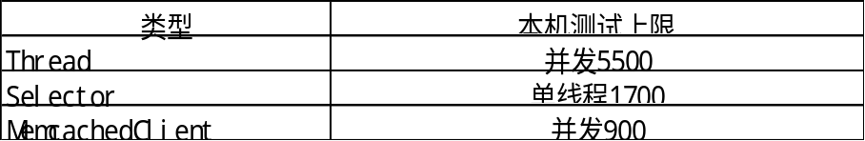

2.Memcached工作原理。
每个MemcachedClient持有的线程MemcachedConnection的作用类似于一个守护线程，它管理所有的存储节点和以所有的读写操作。在客户端不主动调用shutdown()/shutdown(long timeout, TimeUnit unit)方法的前提下，该线程的Run()方法是一个死循环，它会不断处理节点的读写操作和未连接节点的重连。

2.1重要的类的介绍：
(1)Operation：抽象出来的操作，get()对应读的Operation，add()、replace()、set()、delete()对应写的Operation。

(2)MemcachedNode：抽象出来的节点。每个节点对应唯一一个SocketAddress，
每个节点持有三个BlockingQueue<Operation>。对于MemcachedClient来说，实现使用AsciiMemcachedNodeImpl，持有一个ArrayBlockingQueue<Operation>，固定容量为16384，用于存储所有等待执行的操作。持有可变长度的两个
LinkedBlockingQueue<Operation>分别存储读写操作。节点类可以调用读写操作的实现。

(3) MemcachedConnection：完成重连和IO操作的线程，类似于守护线程。
线程持有一个Selector，用SocketAddress列表创建出的所有节点（不论节点是否可用）都在Selector中进行了注册。
线程持有一个需要进行读写操作的节点列表addedQueue(oncurrentLinkedQueue<MemcachedNode>)一个需要重连的节点列表reconnectQueue (TreeMap<Long, MemcachedNode>， Long为timeout)
线程持有一个读失败需要retry的Operation列表retryOps(List<Operation>)
线程为MemcachedClient提供一个响应Operation的接口addOperation(final String key, final Operation o)。

2.2线程MemcachedConnection工作原理：
MemcachedClient以下简称客户端，它所持有的MemcachedConnection线程以下简称线程，由SocketAddress创建出来的MemcachedNode以下简称节点。
线程的主流程如下图。新建客户端时就会启动线程，关闭客户端时关闭线程。

线程的主流程图：
新建MemcachedClient

启动线程
MemcachedConnection

是否关闭线程
Y

N
N
有新的Operation

Y
选择存储节点(1)，将选中节点加入addedQueue

addedQueue为空
Y

取待处理节点列表queue(2)
poll出节点为空

重连reconnectQueue节点(4)
处理节点读写(3)
处理retryOps中未完成操作
结束线程
N
Y
N

局部流程(1)说明：对key进行hash(String.hashCode())后，对节点数取模，所得的结果即为初始选中节点的下标。如果下标选中的节点当前不可用(isActive()结果为false)，就寻找相邻的下一个节点，若还是不可用，继续寻找下一个。若全不可，仍取初始选中节点。

局部流程(2)说明：调用selector的select(long)方法取可读写的节点列表，如果为空，就取出selector中注册的所有节点列表。

局部流程(3)说明：节点读写时，从写操作列表中（存的是所有待执行操作）中依次取出操作，如果不是写操作，将操作加入到读操作列表中。先依次执行写操作，再依次执行读操作。Client内顺序执行，不存在同步问题。
如果读或者写过程中出现任意Exception，将当前节点加入到重连接节点列表reconnectQueue中去，发生异常之后新加入的分配到异常节点上的操作也将再次选择存储节点并被执行。
(PS：AsciiMemcachedNodeImpl有一个可选参数shouldAuth，默认为false，如果设置了的话，在出现异常时，所有异常发生之后新存储到该节点上的操作可以被再次加入到待执行操作列表中去。线程中定义了一个方法redistributeOperations来达到同样的效果)
如果读的过程中出现读的key没有存在当前节点上的情况(errorCode == ERR_NOT_MY_VBUCKET)（存储读操作的key的节点当前不可用时，读操作会被分配到下一个节点），当前读Operation将被加入到retryOps列表中，在操时之前，如果存储key的节点恢复到可用状态，读操作仍有机会返回正确的值。

局部流程(4)说明：遍历reconnectQueue中的所有节点，取出节点的SocketAddress，新建一个SocketChannel尝试连接该SocketAddress，如果连接上了，将Channel绑定到节点上，重新注册Chanel到Selector上，将节点加到待执行节点列表addedQueue中去。如果连接失败发生SocketException，再次将节点加到reconnectQueue中去。如果发生其它Exception，节点将丢失。

三.小结：
Memcached的客户端所做的工作只是将不同的操作命令封装成统一的Operator对象，真正实现读写控制，重连机制的还是连接线程MemcachedConnection。连接线程中不断循环处理IO指令，将指令发往特定节点保证指令得到最合适的执行，并且对暂时（重连成功消耗时间不超过最大重连时延，默认为30S）未接入网络的节点不断进行重连，保证网络中有尽可能多的可用节点。
研究Memcached的意义在于，可以通过它来学习分布式非关系型数据库的的节点管理机制和自动重连机制。目的是以它为原型，自行实现一个redis的自动重连功能。

